דף פתיחה

תוכן עניינים

מהו הפרוייקטד

מבוא

# tensorflow.js

tensorflow.js היא ספרייה ב- JavaScriptלבניית ואימון מודלים של מערכות לומדות בדפדפן ובNode.js. הספרייה פורסמה במרץ 2018 בתור מימוש של tensorflow ב-JavaScript. הספרייה tensorflow היא בין המפורסמות ללמידה עמוקה בpython. עקרנה של הספרייה היא ביצוע הפעולות המתמטיות המשמשות ללמידה העמוקה באמצעות טנזורים.טנזור זה העתקה מולטי-לינארית של וקטורים אל שדה המספרים. למשל, טנזור מסדר 1 הוא וקטור ומסדר 2 הוא מטריצה.

# convolutional nEural network -CNN

CNN היא קבוצה של מערכות למודות לרוב לניתוח וזיהוי תמונות. רשת CNN מורכבת מכמה שכבות עם קשרים בין השכבות. רשתות הקונבולוציה נוצרו כהשראה מדפוסי התנהגות של נוירונים במוח. רשתות הקונבולוציה מורכבות מ-4 שלבים עיקריים:

1. Convolution:
2. Pooling:

שכבה זו לוקחת את המידע ומורידה ממנו מידע תוך שמירה על המידע החשוב ביותר, בשביל שיהיה ניתן להתמודד עם כמויות המידע האדירות שנוצרות בתהליך הלמידה העמוקה. דוגמא:

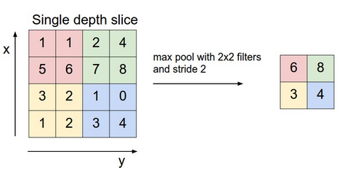

1. Flatten:

שכבה זו לוקחת המידע מהשכבות הקודמות והופכת אותו לווקטור שאותו השכבה הבאה תנתח.

1. Dense(Fully Connected):

שכבה זו לוקחת את המידע שהצטבר משכבות קודמות, ומשתמשת בו בכדי לסווג את התמונות. בנוסף שכבה זו משמשת ללמוד קומבינציות של תכונות של התמונות. דוגמא:

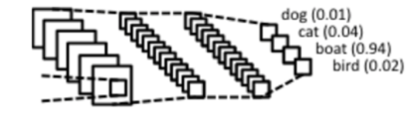

דוגמא למערכת כוללת –

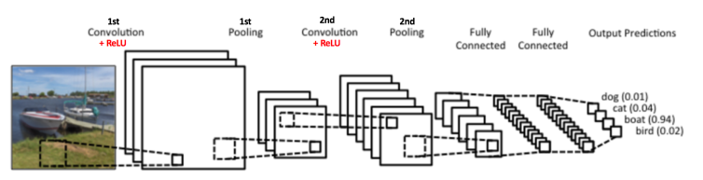

# CIFAR10

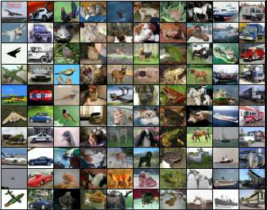

CIFAR10 הוא מאגר תמונות הכולל 60,000 תמונות בגודל 32x32 פיקסלים המסווגות ל10 קטגוריות- מטוס, מכונית, ציפור, חתול, כלב, צבי, צפרדע, סוס, סירה ומשאית. מאגר התמונות הזה משמש בעיקר לאמן מערכות לומדות לזיהוי תמונות. זהו אחד המאגרים היותר פופולרים כיום. זאת מכיוון שגודל כל תמונה מאוד קטן יחסית ולכן אפשר לבנות מערכות לזיהוי התמונות שיעבדו בקצב מאוד מהיר. CIFAR10 הינו תת מאגר של מאגר גדול יותר בעל 80 מיליון תמונות מזעריות.